# Manual d’Usuari

En aquest document presentarem el manual de funcionament del joc d’escacs que hem programat per a l’assignatura de Projecte de Programació. Per a explicar el funcionament del joc, dividirem el manual en dues parts: El manual d’usuari del mode **text** i el manual d’usuari del mode **gràfic.**

## Manual d’usuari del mode text

Quan encenem el joc ens surt el següent missatge:



En aquest apartat decidim si volem continuar una partida ajornada o començar una de nova. Primer mostrarem com Començar una partida nova.

Introduïm el missatge de Començar i ens demana el nom del fitxer i el nombre de jugadors humans que jugaran la Partida:

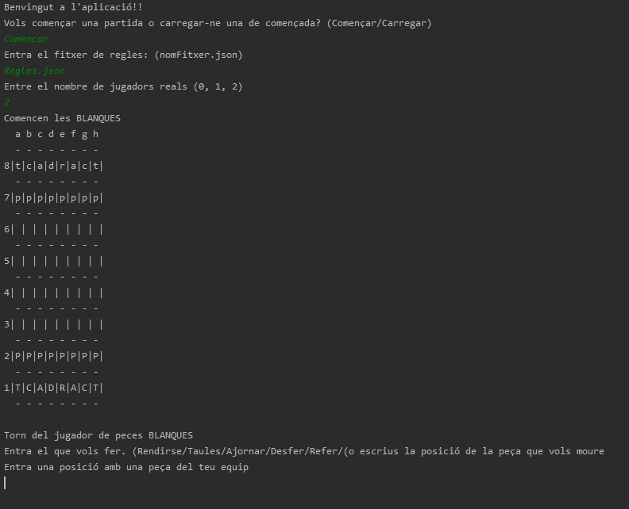

A partir d’aquí el joc ja ha començat. S’ha generat un fitxer amb el nombre de partida que s’està jugant.

Com que és una partida nova comença el jugador del equip de les peces blanques (les majúscules).

En aquest moment entrem la posició de la Peça que volem moure i a un la volem moure:

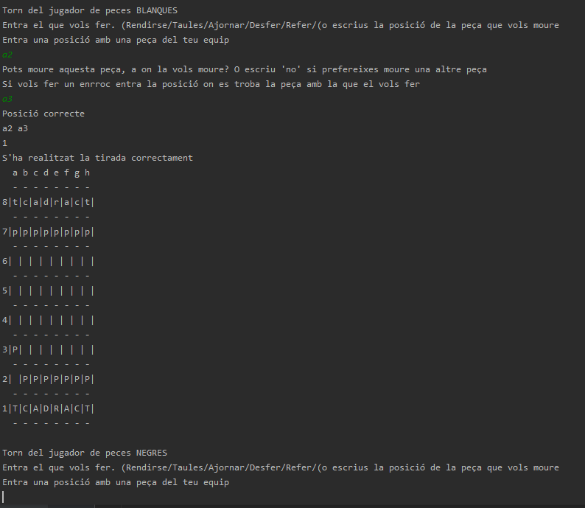

També tenim moviments inicials per a les peces, per exemple un Peó es pot moure dos caselles si és el seu moviment inicial (tots aquests moviments inicials els defineix el nostre fitxer de regles). També si intentem moure una peça que no es del nostre equip o d’una casella buida el joc no es deixa realitzar cap moviment i ens avisa:

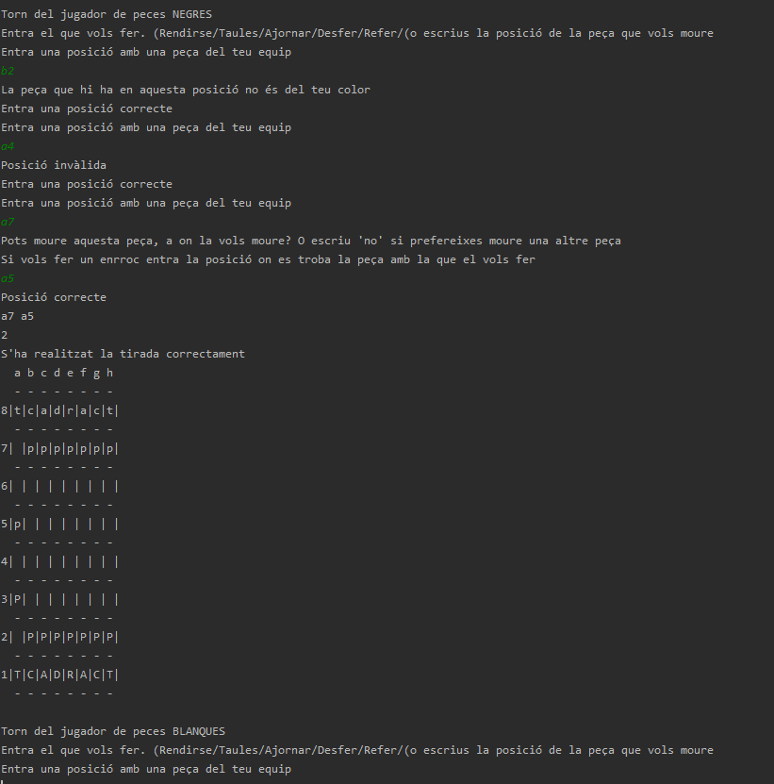

Alhora de fer un enroc:

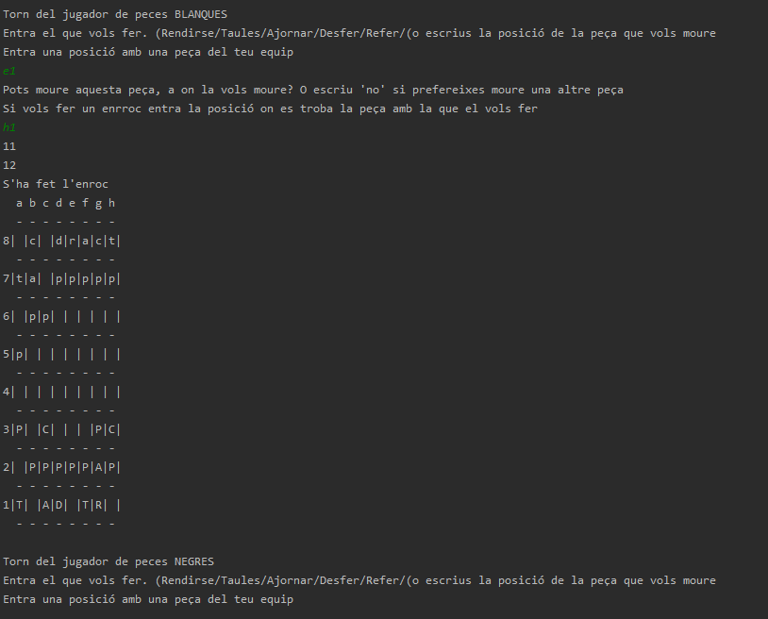

També podem desfer l’última tirada i llavors refer-la:

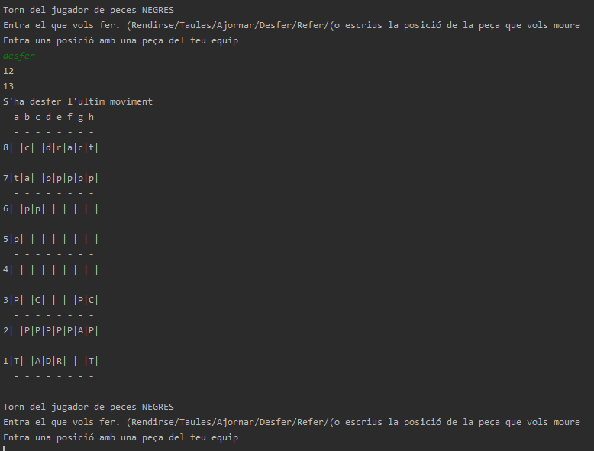

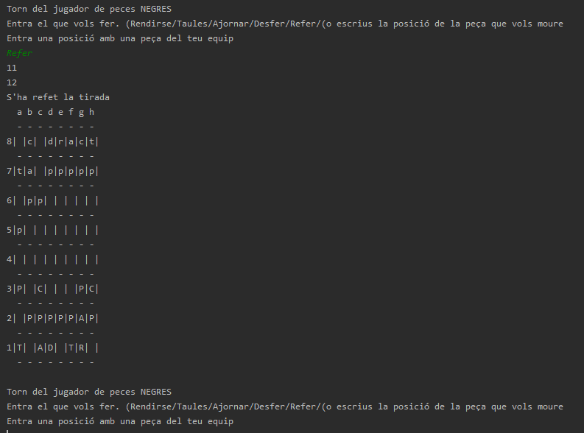

També podem matar Peces i ens avisa el programa:

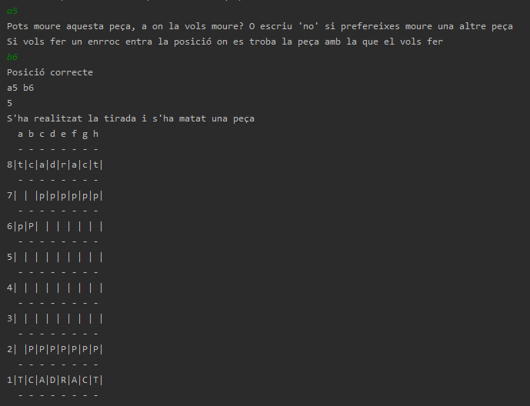

Si arribem amb un Peó al final del taulell podem promocionar-lo:

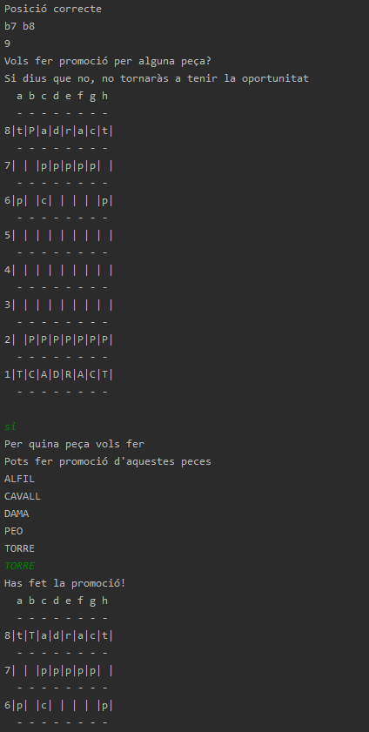

Finalment, quan fem un escac o un escac i mat surt el següent:

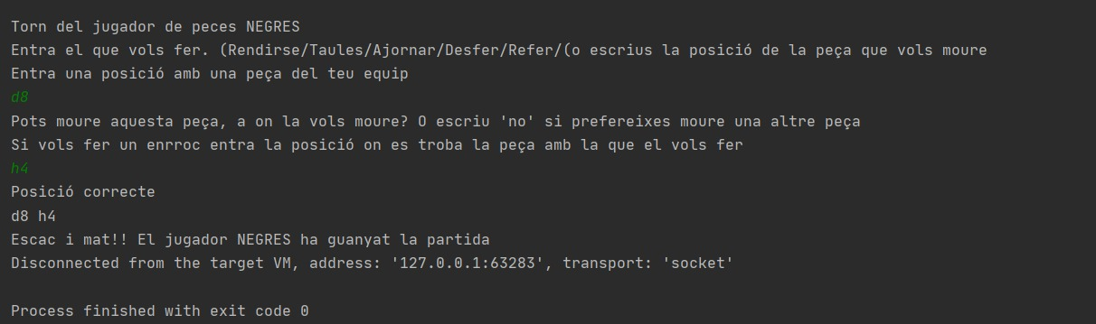

També podem rendir-nos o demanar taules:

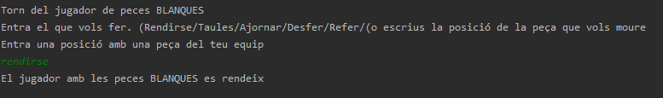

Si estem a mitja partida i volem ajornar:

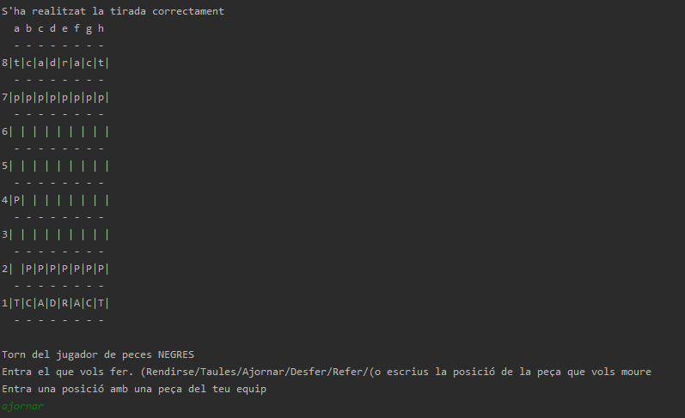

Finalment, si volem seguir una partida començada, posem al principi del programa Carregar partida, el fitxer de partida que volem carregar i se’ns carregarà la situació en la que estàvem quan la vam ajornar:

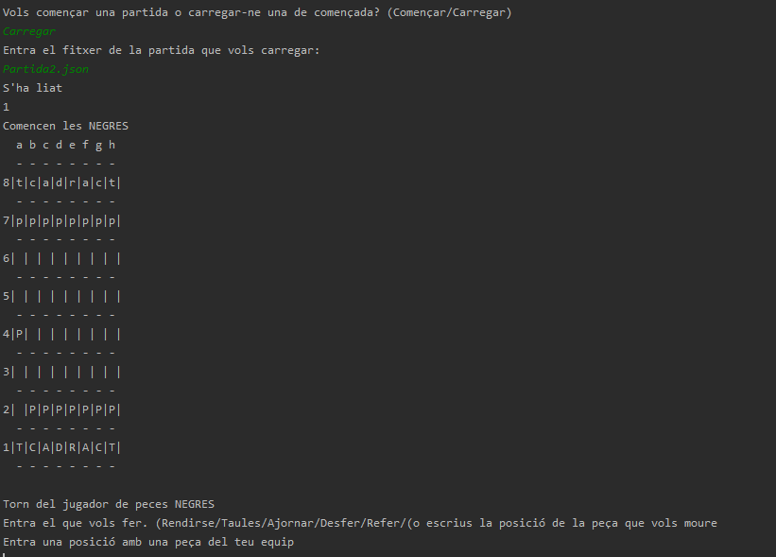

A partir d’aquí podem seguir amb la partida normal.

## Manual d’usuari en mode gràfic

En aquest apartat explicarem les mateixes funcionalitats del joc del mode text en el mode gràfic.